**МИНИСТЕРСТВО НАУКИ И ВЫСШЕГО ОБРАЗОВАНИЯ**

**РОССИЙСКОЙ ФЕДЕРАЦИИ**

**ФГБОУ ВО «Курганский государственный университет»**

**Студенческое научное общество Курганского государственного университета**

**Общество с ограниченной ответственностью «Биннофарм Групп»**

**Благотворительный фонд «Система»**

**Департамент образования и науки Курганской области**

**Детский технопарк «Кванториум»**

**МОЛОДЕЖНАЯ НАУЧНО-ПРАКТИЧЕСКАЯ КОНФЕРЕНЦИЯ**

**«СИНТЕЗ БУДУЩЕГО» В РАМКАХ ХИМИЧЕСКОГО ФОРУМА**

30 сентября – 2 октября 2025 года

**ИНФОРМАЦИОННОЕ ПИСЬМО-ПРИГЛАШЕНИЕ**

УВАЖАЕМЫЕ КОЛЛЕГИ!

Организационный комитет приглашает Вас принять участие во Второй Межрегиональной научно-практической конференции «Синтез будущего». Конференция состоится в период 30 сентября – 2 октября 2025 года на площадках ФГБОУ ВО «Курганский государственный университет» (г. Курган, ул. Советская, 63, строение 4), ПАО «Синтез» (г. Курган, Проспект Конституции, 7), детского технопарка «Кванториум» (г. Курган,   
ул. Томина, 51). Мероприятие проводится в рамках субсидии из федерального бюджета образовательным организациям высшего образования на реализацию мероприятий, направленных на поддержку студенческих научных сообществ.

**НАПРАВЛЕНИЯ РАБОТЫ КОНФЕРЕНЦИИ**

**1**. **Достижения в химии, биохимии, фармацевтике, экологические аспекты фармацевтической отрасли:**

- технологии и главные векторы развития фармацевтики;

- вопросы разработки лекарственных средств, фармацевтическая микробиология;

- методы анализа субстанций и лекарственных средств;

- вопросы производственного контроля на фармацевтическом производстве;

- медицинские изделия: перспективные материалы, технологии производства и применения.

**2.** **Инженерное и IT направления в фармацевтической отрасли:**

- передовые инженерные технологии, материалы и методы;

- цифровые технологии в фарминдустрии, автоматизированные системы управления технологическими процессами, ИИ в химической промышленности.

**3. Исследовательские проекты по химии и биологии обучающихся образовательных организаций среднего образования.**

**МЕРОПРИЯТИЯ КОНФЕРЕНЦИИ**

* Работа секций по направлениям конференции. Презентация исследовательских проектов по химии и биологии обучающихся образовательных организаций среднего образования.
* Панельная дискуссия «Перспективные направления развития фармацевтики и химических технологий» с участием исследователей, руководителей и технологов производственных лабораторий, молодых ученых.
* Карьерная встреча для студентов с представителями ООО «Биннофарм Групп».
* Открытый диалог с экспертом для студентов профильных направлений подготовки и специальностей.
* Экскурсия на ПАО «Синтез».
* Презентация образовательных проектов БФ «Система».
* Встреча с победителями научных конкурсов РАН.
* Нетворкинг для участников.
* Мастер-классы по химии, фармацевтике, биологии и микробиологии для обучающихся образовательных организаций среднего образования.

К участию в конференции приглашаются научные сотрудники и преподаватели научных организаций и вузов, специалисты фармацевтических предприятий, студенты, аспиранты, молодые ученые, обучающиеся 9-11 классов и преподаватели общеобразовательных организаций, студенты и преподаватели образовательных организаций среднего профессионального образования.

Информационное письмо размещено на сайте КГУ в разделе «Наука и инновации/Студенческое научное общество» <https://kgsu.ru/science/studencheskoe-nauchnoe-obshchestvo/realizatsiya-proekta-molodezhnaya-nauka-dlya-regiona/>

**УСЛОВИЯ УЧАСТИЯ**

Для участия в работе конференции необходимо до 23 сентября включительно представить:

1. Заполненную регистрационную форму.

2. Публикацию объемом не более 5 страниц в формате doc или docx.

Регистрационную форму необходимо заполнить, пройдя по ссылке:

<https://docs.google.com/forms/d/e/1FAIpQLSdcoDdAkS6FdX8Hm8mE5zTthI4PXvwXD5iyqHUws-Njn7WIrw/viewform?usp=sharing>

Все материалы будут проходить проверку в системе «Антиплагиат. вуз» <https://kgsu.antiplagiat.ru/>. К публикации будут допущены статьи, имеющие следующие результаты: для обучающихся общеобразовательных школ процент оригинальности не менее 55%, для остальных участников не менее 65%, цитирований – не более 25%, в том числе не более 10% - из одного источника.

Каждая статья должна быть представлена в виде отдельного файла. Имя файла должно совпадать с фамилией первого автора (например, статья_Иванов А.И. docx).

Статьи принимаются по электронной почте [enim@kgsu.ru](mailto:enim@kgsu.ru) (Рыкова Анна Ивановна).  
В теме письма указать «Синтез будущего».

**Организационный взнос за участие в конференции не взимается. Оплата проезда и проживания иногородних участников производится за счет направляющей стороны.**

**ТРЕБОВАНИЯ К ОФОРМЛЕНИЮ МАТЕРИАЛОВ**

Объем **до 5 страниц**, ширина полей 2,0 см в формате А4, шрифт Times New Roman, кегль – 14 (жирный шрифт для выделения заголовков) и 12 (для аннотации), межстрочный интервал – 1,5, абзацный отступ (автоматический) – 1,25, таблицы (кегль – 12).

Сборнику научных статей присваивается УДК, ББК, ISBN, РИНЦ; сборник будет иметь электронную форму.

**Организационный комитет оставляет за собой право возврата материалов автора на доработку для достижения их полного соответствия техническим требованиям оформления или низкого процента оригинальности.**

**Образец оформления статьи:**

**ОСОБЕННОСТИ ФОРМИРОВАНИЯ КУЛЬТУРЫ ЗДОРОВЬЯ  
У СТУДЕНЧЕСКОЙ МОЛОДЕЖИ**

***Щетинкина Юлия Владимировна****,*

*ФГБОУ ВО «Курганский государственный университет»*

*Курган, Россия*

**FEATURES OF THE FORMATION OF A HEALTH CULTURE  
AMONG STUDENTS**

***Shchetinkina Yulia Vladimirovna,***

***Kurgan State University***

***Kurgan, Russia***

**АННОТАЦИЯ**

В статье раскрыто содержание здоровьесберегающей деятельности в системе высшего образования; выделены ее особенности в современном образовательном процессе высшей школы; определены основные направления совершенствования исследуемого феномена.

**Abstract**

The article reveals the content of health-saving activities in the higher education system; highlights its features in the modern educational process of higher education; identifies the main directions of improvement of the phenomenon under study.

**Ключевые слова:** культура здоровья, здоровьесберегающие ценности, здоровый образ жизни, образовательные учреждения, здоровьесберегающие технологии

**Keywords:** health culture, health-saving values, healthy lifestyle, educational institutions, health-saving technologies

Текст статьи. Текст статьи. Текст статьи. Текст статьи. Текст статьи. «Цитата» [2, с. 35]. Текст статьи. Текст статьи. Текст статьи. Текст статьи.

**Пример оформления таблицы**

Таблица 1 – Название таблицы

|  |  |  |  |  |
| --- | --- | --- | --- | --- |
| **Текст** | **Текст** | **Текст** | **Текст** | **Текст** |
| Текст | Текст | Текст | Текст | Текст |
| Текст | Текст | Текст | Текст | Текст |
| Текст | Текст | Текст | Текст | Текст |

**Пример оформления рисунка**

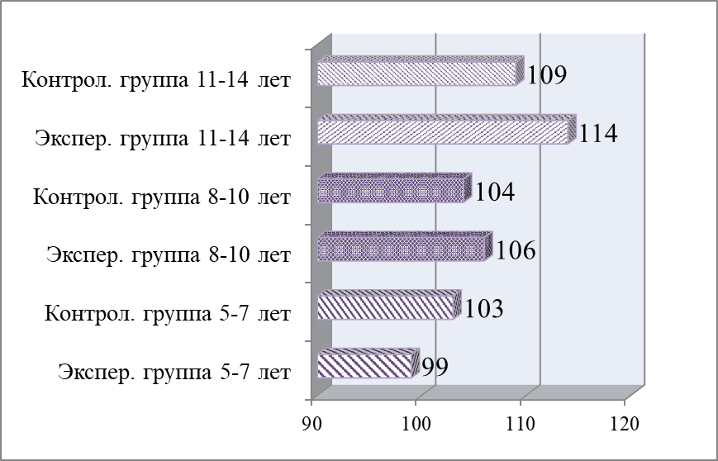

**Рисунок 1** – Уровень владения учащихся культурными нормами в сфере здоровья

**Библиографический список**

1 Кругликов В. Н. Интерактивные образовательные технологии: учебник и практикум для вузов / В. Н. Кругликов, М. В. Оленникова. Москва: Издательство Юрайт, 2020. – 353 с.

2 Дорожкин Е. М. Роль электронной информационно-образовательной среды в системе высшего образования / Е. М. Дорожкин, Я. С. Изюрова // Вестник Московского государственного областного университета Серия: Педагогика. – 2022. – № 2. – С. 71–85.

3 Алямкина Е. А., Средства реализации электронного обучения по дисциплине «Фармацевтическая химия» / Е. А. Алямкина, Е. Н. Ускова,

Э. В. Романова // Наука и образование в условиях мировой нестабильности: проблемы, новые этапы развития: материалы II Международной научно-практической конференции. (Ростов-на-Дону, 30 апреля 2022 г.). В 3-х ч. Ч. 3. – Ростов-на-Дону: Изд-во «Манускрипт», 2022. – С. 80–87.

4 Su C. Developing hydrogels for gene therapy and tissue engineering / C. Su, D. Lin, X. Huang [et al.]. – DOI 10.1186/s12951-024-02462-z. – Text : electronic // Nanobiotechnology. – 2024. – Vol. 1, I. 22. – P. 182. – URL: https://pubmed.ncbi.nlm.nih.gov/38622684/ (дата обращения: 25.09.2024).

5 Кузнецова Т. А. Исследование сорбционных свойств целлюлозы свекловичного жома по отношению к ионам никеля / Т. А. Кузнецова,

Н. А. Пестов, В. В. Ревин // Химия растительного сырья. – 2020. – №2. – С. 307-314. – URL: https://clck.ru/3DNnXE (дата обращения: 25.09.2024).

– DOI 10.14258/jcprm.2020026573

6 Константинов К. Н. TEMPO окисление бактериальной целлюлозы / К. Н. Константинов, Н. А. Пестов // Материалы XXI научно-практической конференции молодых ученых, аспирантов и студентов национального исследовательского Мордовского государственного университета

им. Н. П. Огарева. Ч. 2. Саранск: ФГБОУ ВО "МГУ им. Н. П. Огарёва", 2017. – С. 12-16. – URL: https://clck.ru/3BWUzj (дата обращения: 25.09.2024).

**В список включаются только процитированные и контекстно упомянутые источники**

**Организационный комитет**

Председатель:

**Шаров Артём Владимирович**

проректор по научной работе ФГБОУ ВО «Курганский государственный университет», кандидат химических наук

Сопредседатель:

**Ксенофонтова Алевтина Анатольевна**

Руководитель центра профориентации и наставничества Благотворительного фонда «Система», кандидат исторических наук

Члены оргкомитета:

**Жоров Борис Михайлович**

Исполнительный директор ПАО «Синтез»

**Бойченцева Елена Александровна**

Руководитель группы по обучению и развитию персонала ООО «Биннофарм Групп»

**Рылеева Анастасия Сергеевна**

Начальник научно-исследовательского отдела ФГБОУ ВО «Курганский государственный университет», кандидат педагогических наук, доцент

**Рыкова Анна Ивановна**

Директор института естественных наук ФГБОУ ВО «Курганский государственный университет», кандидат химических наук

**Мехнин Александр Михайлович**

Заместитель директора ГАНОУ КО «Центр развития современных компетенций», руководитель Детского технопарка «Кванториум», кандидат педагогических наук

**Благодарим за сотрудничество!**